
ESCOLA SUPERIOR DE TECNOLOGIA
DA INFORMAÇÃO

INSTITUTO INFNET

Asafe Monteiro Maia

Fundamentos de Desenvolvimento com Java [26E3_1]

Rio de Janeiro
2026
Assessment (AT)

Parte 1 - Configuração do Ambiente de Desenvolvimento
Exercício 1:
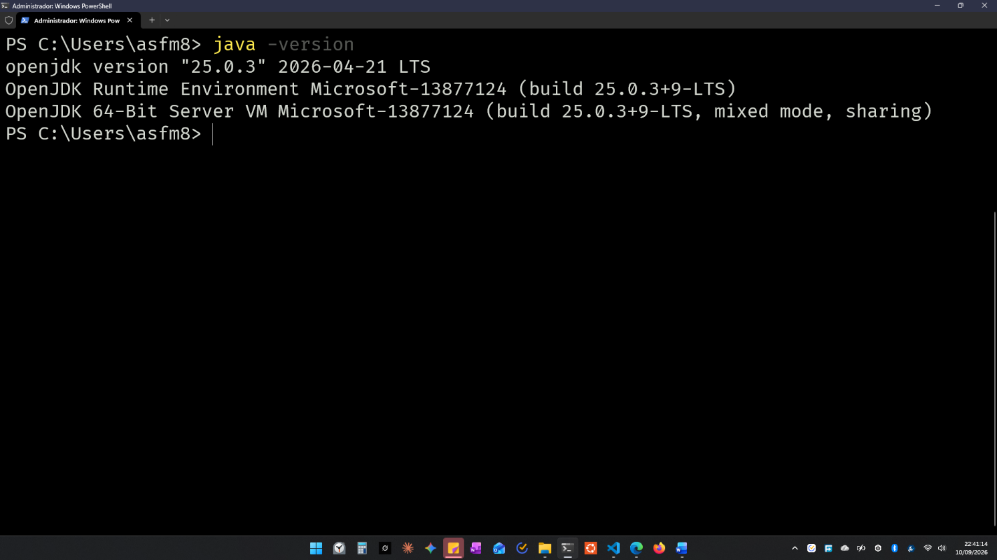
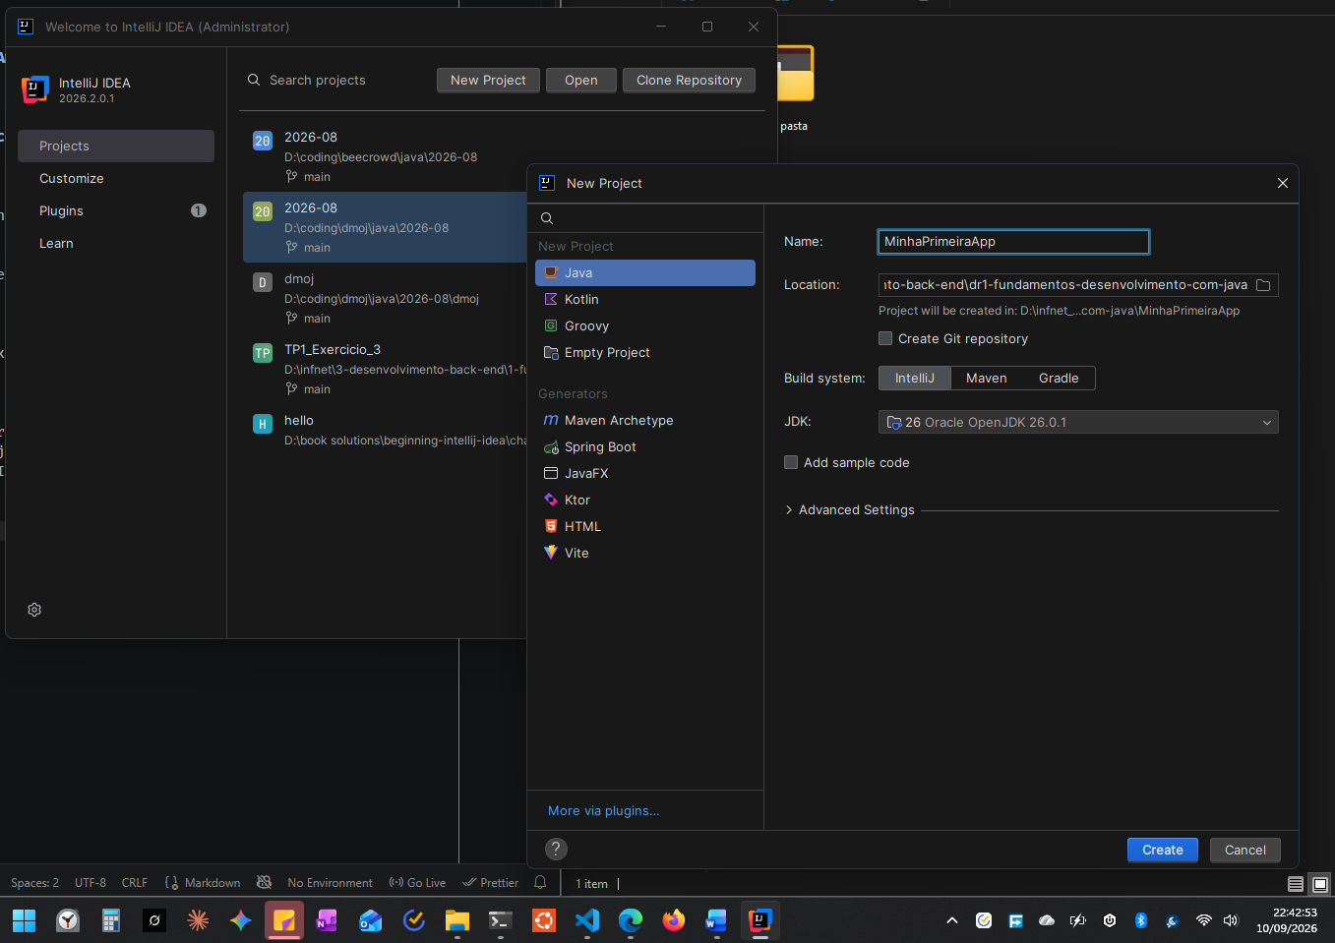
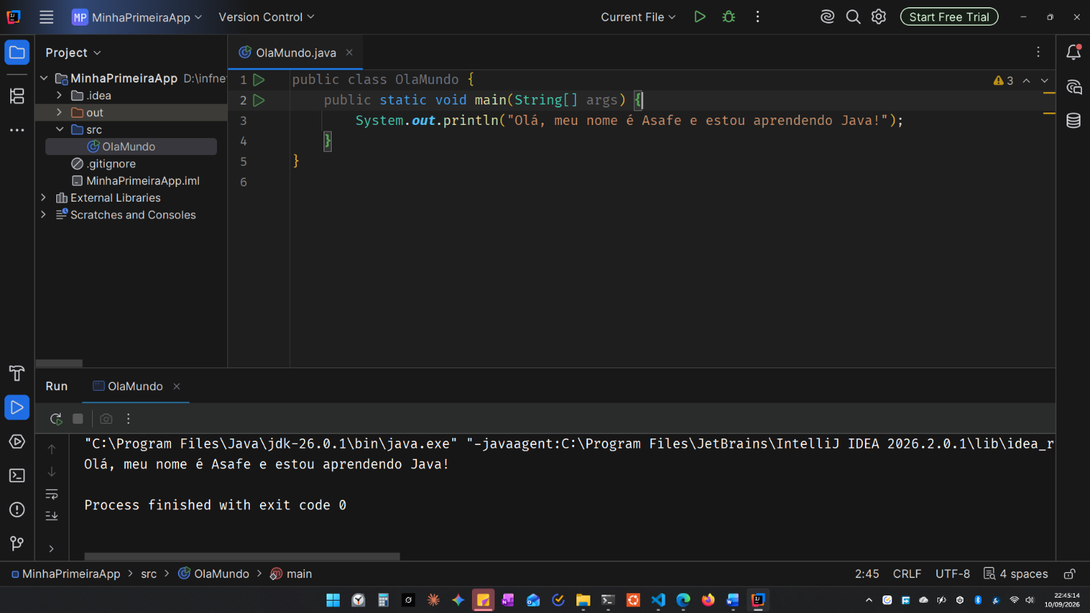

Parte 2 - Conceitos Básicos da Linguagem

Exercício 2:
package exercicio02;

import java.util.Scanner;

public class Exercicio02 {
public static void main(String[] args) {
Scanner sc = new Scanner(System.in);

final String ESPECIAIS = "!@#$%^&*()-_=+[]{}|;:',.<>/?~";

boolean senhaValida = false;

String nome;
String senha;

System.out.print("Informe seu nome: ");
nome = sc.nextLine(); //sc.nextLine();

do {
boolean contemEspeciais = false;
boolean contemNumeros = false;
boolean contemMaiusculas = false;

System.out.print("Informe uma senha: ");
senha = sc.nextLine(); //sc.nextLine();

if (senha.length() >= 8) {
for (char ch : senha.toCharArray()) {
if (ESPECIAIS.contains(String.valueOf(ch)))
contemEspeciais = true;
else if (Character.isDigit(ch))
contemNumeros = true;
else if (Character.isUpperCase(ch))
contemMaiusculas = true;
}

if (!contemEspeciais)
System.out.println("A senha deve conter pelo menos um caractere especial (@, #, $ etc.)");
if (!contemNumeros)
System.out.println("A senha deve conter pelo menos um número.");
if (!contemMaiusculas)
System.out.println("A senha deve conter pelo menos uma letra maiúscula.");

senhaValida = contemEspeciais && contemNumeros && contemMaiusculas;
}
else
System.out.println("A senha deve ter no mínimo 8 caracteres.");

} while (!senhaValida);

sc.close();
}
}

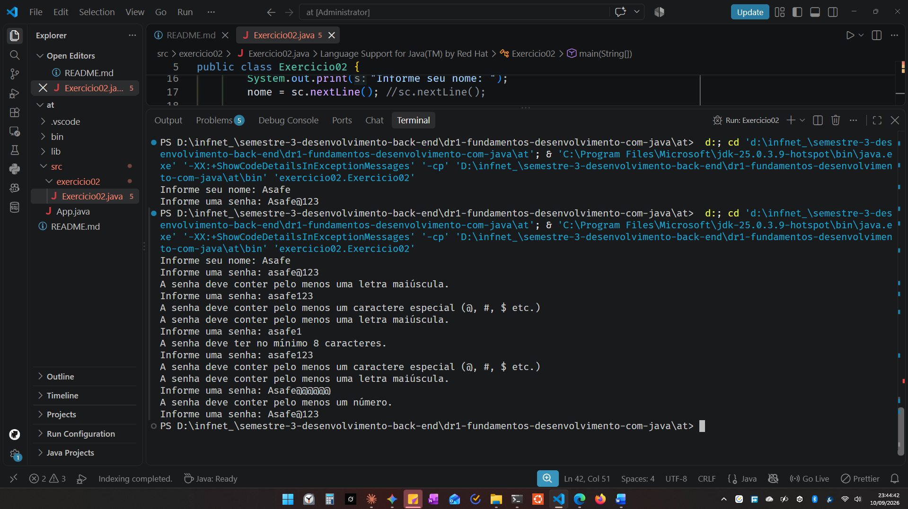

Exercício 3:
package exercicio03;

import java.util.Scanner;

public class Exercicio03 {
public static void main(String[] args) {
Scanner sc = new Scanner(System.in);

System.out.print("Informe o valor do salário bruto mensal: R$ ");
double salarioBrutoMensal = sc.nextDouble();

double salarioBrutoAnual = 13 * salarioBrutoMensal;
double impostoRenda;

if (salarioBrutoAnual <= 22_847.76)
impostoRenda = 0;
else if (salarioBrutoAnual <= 33_919.8)
impostoRenda = salarioBrutoAnual * 0.075;
else if (salarioBrutoAnual <= 45_012.6)
impostoRenda = salarioBrutoAnual * 0.15;
else
impostoRenda = salarioBrutoAnual * 0.275;

double salarioLiquidoAnual = salarioBrutoAnual - impostoRenda;

System.out.printf("Imposto de renda: R$ %.2f\n", impostoRenda);
System.out.printf("Salário líquido anual: R$ %.2f\n", salarioLiquidoAnual);

sc.close();
}
}

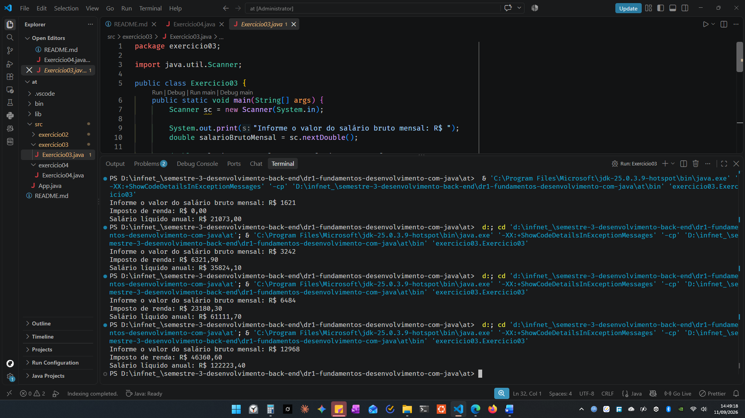
Exercício 4:
package exercicio04;

import java.util.Scanner;

public class Exercicio04 {
public static void main(String[] args) {
Scanner sc = new Scanner(System.in);

final double JUROS_MENSAL = 3;
int qtdParcelas;
boolean qtdValida;

System.out.print("Informe o nome do cliente: ");
String nome = sc.nextLine();

System.out.print("Informe o valor do empréstimo: R$ ");
double emprestimo = sc.nextDouble();

do {
System.out.print("Quantidade de parcelas a pagar (6 a 48): ");
qtdParcelas = sc.nextInt();
qtdValida = qtdParcelas >= 6 && qtdParcelas <= 48;

if (!qtdValida)
System.out.println("Quantidade inválida.");

} while (!qtdValida);

double montante = emprestimo * (1 + (JUROS_MENSAL / 100) * qtdParcelas);
double valorParcelas = montante / qtdParcelas;

System.out.printf("Valor total a ser pago: R$ %.2f\n", montante);
System.out.printf("Valor mensal da parcela: R$ %.2f\n", valorParcelas);

sc.close();
}
}

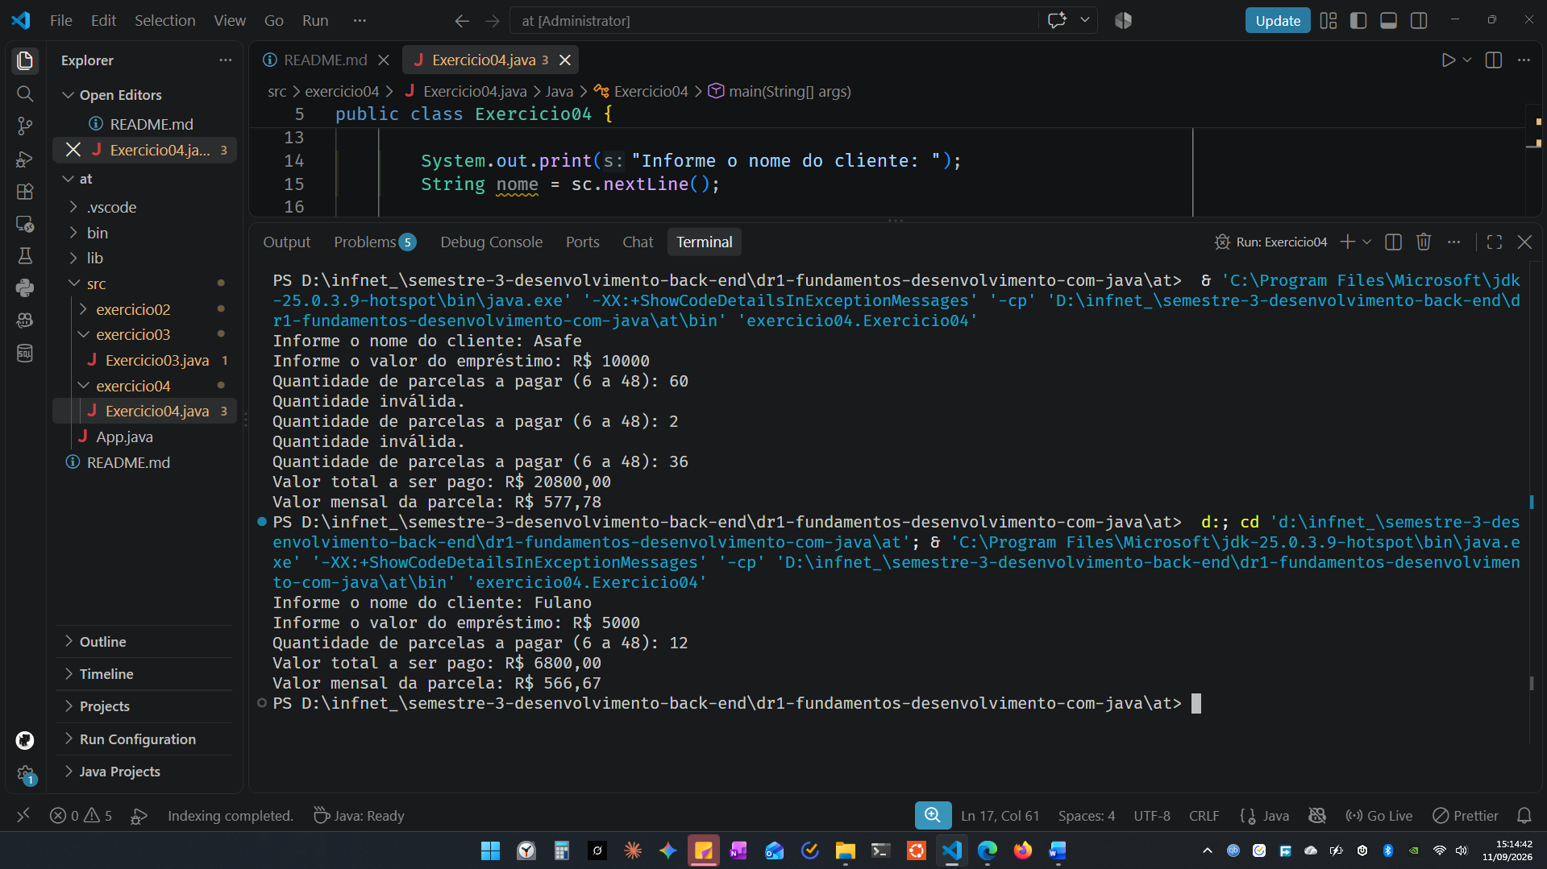

Exercício 5:
package exercicio05;

public class Exercicio05 {
public static void main(String[] args) {
System.out.println("Content-Type: text/html\n");
System.out.println("<html>");
System.out.println("<head><title>Saudação CGI</title></head>");
System.out.println("<body>");
System.out.println("<h1>Olá, Terráqueos!</h1>");
System.out.println("</body>");
System.out.println("</html>");
}
}

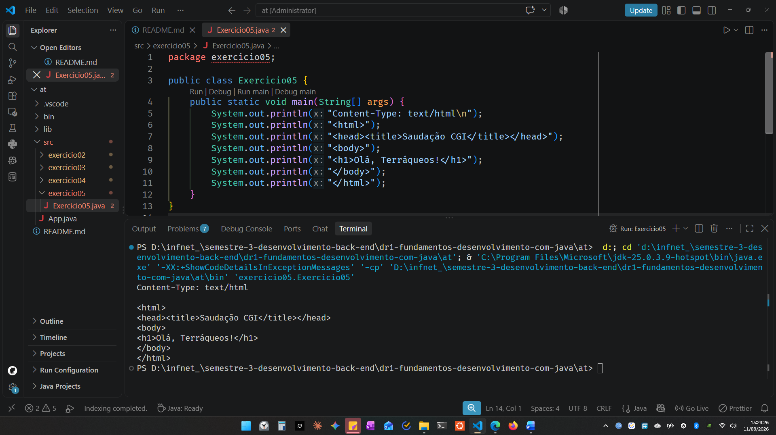

Exercício 6:
package exercicio06;

public class Exercicio06 {
public static void main(String[] args) {
Veiculo polo = new Veiculo();
polo.placa = "ABC1D23";
polo.modelo = "Polo 1.0 TSI Highline";
polo.anoFabricacao = 2025;
polo.quilometragem = 40_400.9;

polo.exibirDetalhes();
polo.registrarViagem(230);
polo.exibirDetalhes();

Veiculo strada = new Veiculo();
strada.placa = "WXY0Z98";
strada.modelo = "Strada Volcano CD 1.3 AT";
strada.anoFabricacao = 2026;
strada.quilometragem = 20_450.23;

strada.exibirDetalhes();
strada.registrarViagem(20);
strada.exibirDetalhes();
strada.registrarViagem(19);
strada.exibirDetalhes();
}
}

class Veiculo {
String placa;
String modelo;
int anoFabricacao;
double quilometragem;

public void exibirDetalhes() {
System.out.printf("Modelo: %s\nAno de Fabricação: %d\n", modelo, anoFabricacao);
System.out.printf("Placa: %s\nQuilometragem: %f\n", anoFabricacao, quilometragem);
}

public void registrarViagem(double km) {
quilometragem += km;
}
}

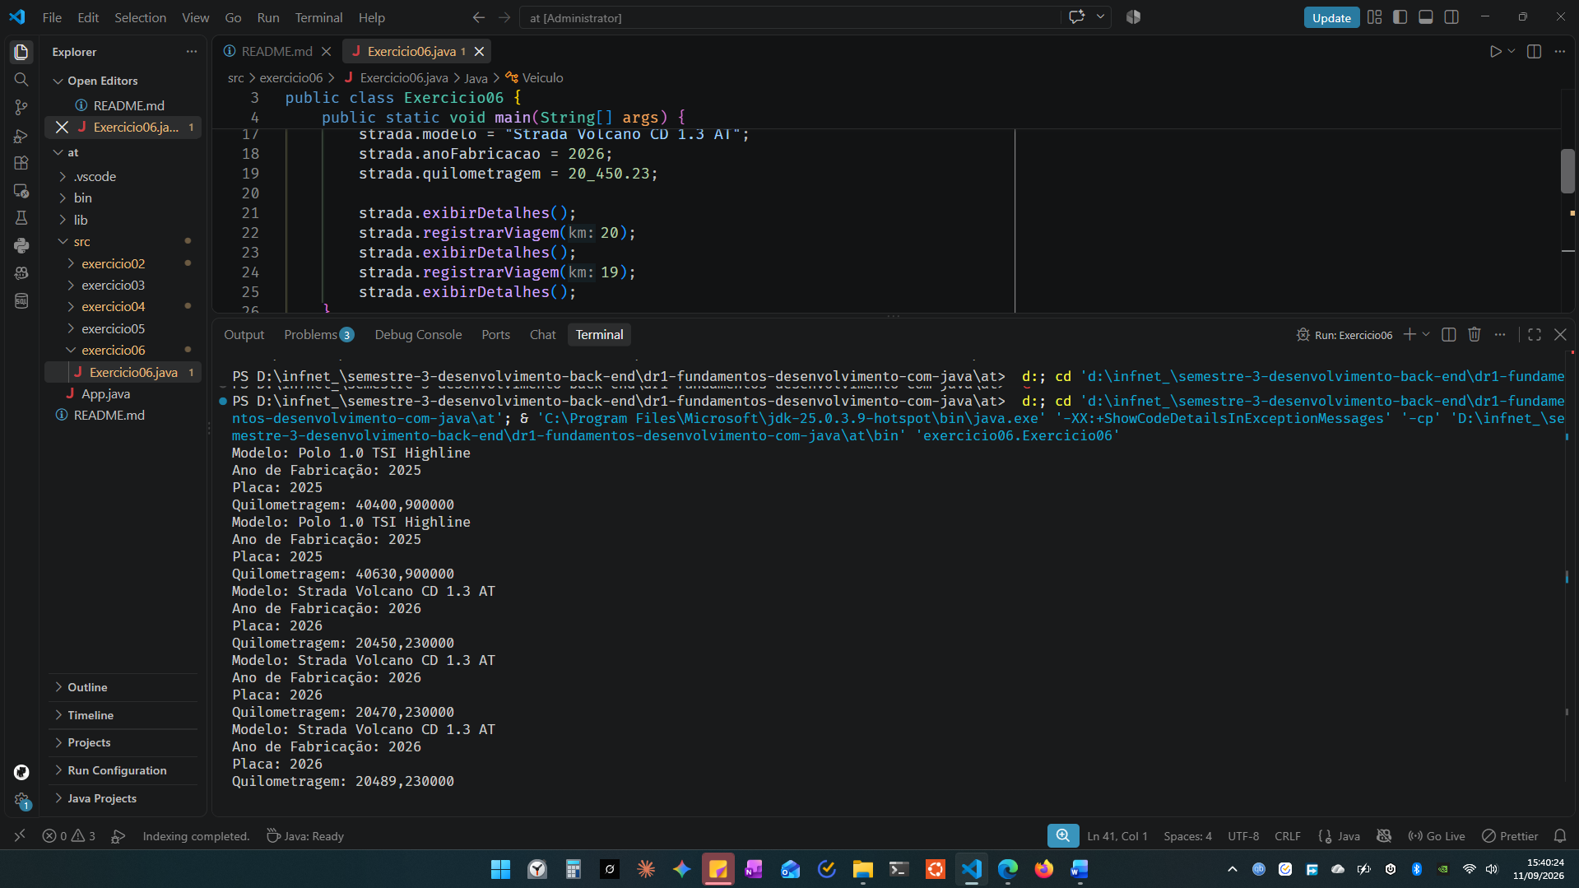

Exercício 7:
package exercicio07;

import java.util.Scanner;

public class Exercicio07 {
public static void main(String[] args) {
Scanner sc = new Scanner(System.in);

Aluno aluno01 = new Aluno();

System.out.print("Informe o nome do aluno: ");
aluno01.nome = sc.nextLine();

System.out.print("Informe a matrícula do aluno: ");
aluno01.matricula = sc.nextInt();

System.out.println("Informe as três notas para cálculo da média:");
aluno01.nota1 = sc.nextDouble();
aluno01.nota2 = sc.nextDouble();
aluno01.nota3 = sc.nextDouble();

System.out.print("Situação do aluno: ");
aluno01.verificarAprovacao();
}
}

class Aluno {
String nome;
int matricula;
double nota1;
double nota2;
double nota3;

private double calcularMedia() {
return (nota1 + nota2 + nota3) / 3;
}

public void verificarAprovacao() {
if (calcularMedia() >= 7)
System.out.println("Aprovado");
else
System.out.println("Reprovado");
}
}

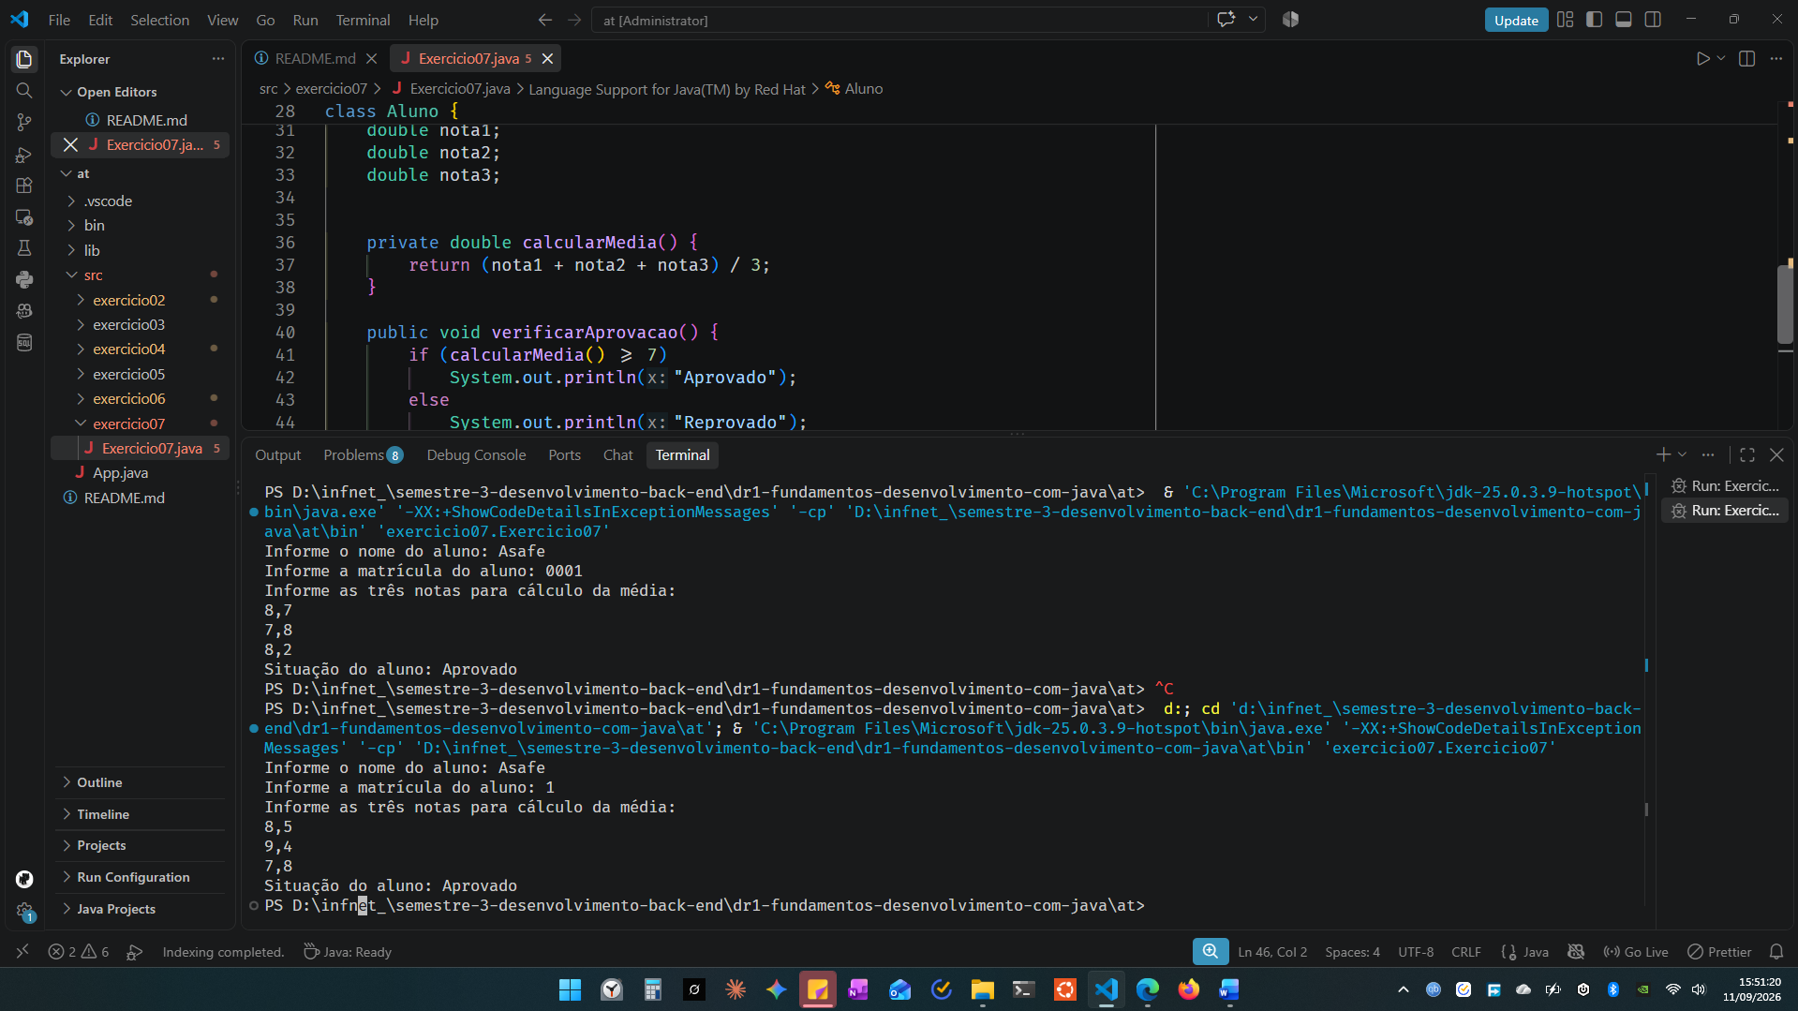

Exercício 8:
package exercicio08;

public class Exercicio08 {
public static void main(String[] args) {
Gerente gerente = new Gerente();
gerente.nome = "Fulano";

System.out.println("Salário de gerente: R$ " + gerente.salario);

Estagiario estagiario = new Estagiario();
estagiario.nome = "Siclano";

System.out.println("Salário de estagiário: R$ " + estagiario.salario);
}
}

class Funcionario {
String nome;
static double salarioBase = 2000;
}

class Gerente extends Funcionario {
double salario = salarioBase * 1.2;
}

class Estagiario extends Funcionario {
double salario = salarioBase * 0.9;
}

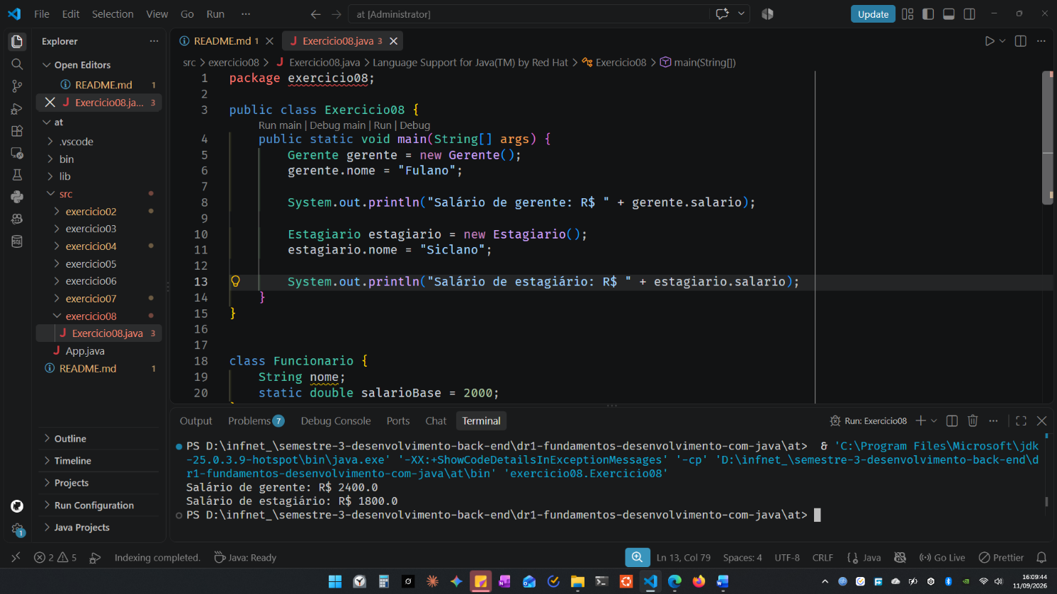

Exercício 9:

